温州大学计算机与人工智能学院
计算机系统综合实践 实验报告
课程名称： | 计算机系统综合实践
班 级： | 网工1班 | 姓名：
实验地点： | 5B202 | 学号：

实验名称： OpenWrt移植与软件包开发
实验目的：
- 能够在建立OpenWrt的开发环境的基础上，熟练裁剪、编译和安装OpenWrt操作系统，以满足特定项目需求。
- 能够将OpenWrt软件包的开发流程与实际项目需求相结合，完成软件包的开发、安装和部署。
实验内容：
- OpenWrt开发环境建立；
- OpenWrt操作系统裁剪与编译；
- OpenWrt操作系统安装；
- OpenWrt操作系统测试；
- 软件包工程建立；
- 软件包配置读取；
- 通过LuCI Web管理界面修改软件包配置；
- 测试软件编写与调试；
- 软件包的自动运行。
实验原理：
- 智能路由器概述
  - 智能路由器简介
智能路由器也就是智能化管理的路由器，通常具有独立的操作系统，可以由用户自行安装各种应用，自行控制带宽、在线人数、浏览网页和在线时间，同时拥有强大的USB共享功能，真正做到网络和设备的智能化管理。当前主流的智能路由器操作系统有OpenWrt、Tomato WRT、DD-WRT等。
  - OpenWrt简介
OpenWrt专为嵌入式设备所研发，是一个高度模块化、高度自动化的嵌入式Linux系统，拥有强大的网络组件和扩展性，是现在很多智能路由设备的操作系统。OpenWrt不同于Tomato WRT和DD-WRT，它是一个从零开始编写的、功能齐全的、容易修改路由器操作系统，采用了一个非常灵活并且开放式的架构，因此吸引了全世界大量的厂商和开发者，同时也支持数量繁多的芯片，包括x86、ARM、MIPS等。开发者使用OpenWrt，只需要直接通过简单的编译，就可以将一套软件编译出不同芯片的版本，烧写到自己的路由器上就拥有了一台Linux服务器。OpenWrt的成功之处还在于它的文件系统是可写的，开发者无需在每次修改后重新编译系统，可以像PC机上的Linux系统一样，通过OPKG增强型安装技术，一个命令就可以将已预编译好的软件安装到系统中，这些都令他更像一个小型的Linux计算机系统。
OpenWrt的主要功能包括网络功能、系统管理功能和状态监控功能。网络管理功能是路由器的核心功能，主要实现网络接口设置与管理、DHCP协议、DNS、静态与组播路由、网络诊断、防火墙、IP带宽控制、设备即插即用等功能。系统管理功能是路由器除网络管理之外的其他管理功能，主要实现主机名称设置、日志服务器设置、NTP、密码设置、远程安全登录（SSH）、软件管理、配置备份、进程启动与定时任务管理、系统属性设置等功能。状态监控主要用于监控路由器的当前状态，包括固件版本、运行时间、平均负载、内存占用、网络状态、DHCP用户、无线用户、防火墙状态、路由转发表、ARP表、系统日志、内核启动日志、CPU使用率、内存使用率等。
- 智能路由器硬件
2.1 MIPS架构处理器
近10年来，路由器所采用的CPU主要都是基于MIPS架构设计的。MIPS采用RISC精简指令集设计技术，相比CISC复杂指令集技术具有更高的执行效率，我国的龙芯便是MIPS架构下的一种处理器。
目前路由器芯片普遍采用SoC（System on Chip，片上系统）设计，很多路由器芯片产商喜欢把它叫做RoC，这些厂家将内存控制、外围I/O接口、交换机芯片、Wi-Fi芯片、加密芯片、SATA接口、PCIE接口、USB接口等所有硬件统统集成到一个手指甲大小的芯片当中，而其功耗只有1~3W，频率达到了300-800MHz。目前常见的路由器芯片产商主要有Atheros、Broadcom、Ralink。Atheros是全球路由芯片的顶级公司，其创始人是MIPS架构的发明者约翰.轩尼斯，当前该公司的芯片主要用于高端及企业级产品线，目前已被高通收购。Broadcom的无线路由芯片产品以稳定可到著称，其路由芯片也大多是MIPS架构的。Ralink也是一家常年耕耘在路由器领域的芯片产商，其芯片价格相对经济，国内上市的家庭智能路由器大多采用了该公司方案，目前已被联发科收购。
2.2 MIPS架构处理器
JS7628是杭州卓钛科技有限公司开发的基于联发科MT7628NN/AN SOC芯片方案的智能路由器开发板。MT7628是联发科2014年底发布的业内新一代2T2R 802.11n Wi-Fi AP路由器系统单芯片解决方案（SOC）。该芯片为智能家庭内的数据、语音和影像应用提供高数据传输率，且耗电量远低于市场上的同类产品。JS7628的特性如下：
- 580Mhz系统主频、256MB DDR2 RAM、32MB SPI NOR Flash
- 无线协议802.11 b/g/n，2T2R，最高300 Mbps无线传输速率
- 3个100/10Mbps支持自动翻转的LAN/WAN以太网口
- 4路标准的高速USB2.0 Host接口、1路TTL/RS232串口、1路TTL/485串口、1路USB Mini调试串口
- 5个可配置LED普通网络/系统指示灯，4路PWM LED灯
- 1个Micro SD/TF卡接口
- 1路音频输出，1路音频输入接口
- 1路红外接收，1路红外发射
- 15路功能复用的GPIO接口
图2-1标识出了JS7628的硬件资源，其中：
- 电源接口。请务必采用开发板自带的DC 5V 2A电源，用错电源容易导致开发板损坏。
- SMA天线座子x2, 2.4G 3DBi 天线x2。双天线具有2T2R（双发双收）300Mbps wifi的高速效果，用单天线也能正常工作，不过wifi速率会受影响，只能实现1T1R（单发单收）的功能。
- 电源指示灯。接通电源后该灯亮。
- Micro SD/TF卡接口。用于扩展存储空间，存储图片、音视频、安装超大程序。
- 3.3V输出，2.54mm排针接口。方便接其他3.3V DC供电的模块，双排针上排为正下排为地，切勿短接或接错。
- 5V输出，2.54mm排针接口。方便接其他5V DC供电的模块，双排针上排为正下排为地，切勿短接或接错。
- USB 2.0 Host x 4。4个标准USB 2.0 Host接口，可以接多个USB外设，如U盘、USB摄像头、USB声卡、USB 4G网卡、USB鼠标、USB键盘等。
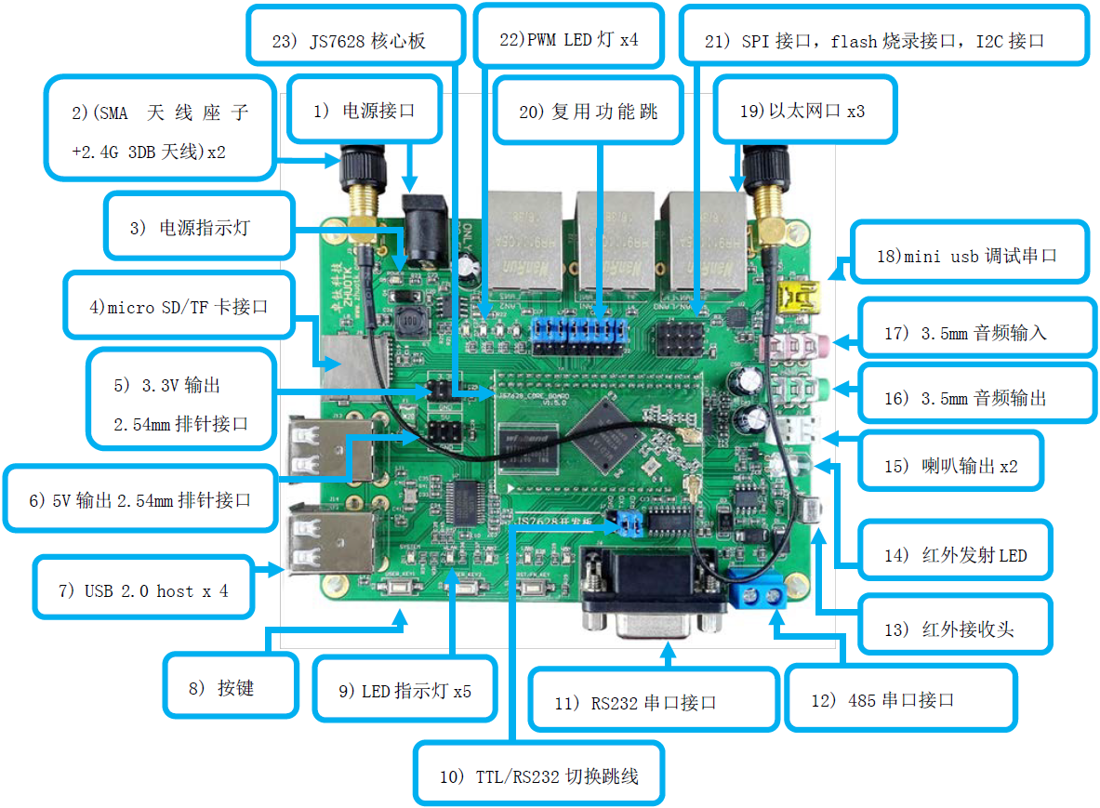
图2-1 JS7628的硬件资源
- 按键。从左到右依次是：
  - “RST/FN_KEY”：复位/恢复出厂设置按键。开发板启动完成后，短按（范围小于2s），开发板重启。长按（范围5s~30s，一般10s左右），开发板恢复到出厂设置，建议第1次拿到开发板后执行此操作。
  - “USER_KEY2”：功能未定义，用户也可以参考《JS76x8开发板openwrt入门教程》中“添加修改按键功能”一节，自行配置按键功能。
  - “USER_KEY1”：同上述。
- LED指示灯，从左到右依次是：
- “system”：系统运行指示灯。
- “wlan”：wifi通讯指示灯。
- “port2”：网口2（PORT2）通讯指示灯，该网口有连接灯亮起，有通讯灯闪烁。
- “port1”：网口1（PORT1）通讯指示灯，该网口有连接灯亮起，有通讯灯闪烁。
- “port0”：网口0（PORT0）通讯指示灯，该网口有连接灯亮起，有通讯灯闪烁。
- TTL/RS232切换跳线，插上跳线帽，则启用RS232接口。拔掉跳线帽，则可接3.3V TTL串口。默认跳线帽已插上。
- RS232串口接口，需按照10）的说明启用该接口。串口1，系统中的设备号是“/dev/ttyS1”。
- 485串口接口，需按照21）的说明启用该接口。串口2，系统中的设备号是“/dev/ttyS2”。
- 红外接收头，开发板的提供相应的驱动和演示程序源码。
- 红外发射LED，开发板的提供相应的驱动和演示程序源码。
- 喇叭输出，2个1W喇叭左右声道输出，可以配合配套喇叭，实现声音外放功能。
- 3.5mm音频输出，可以接普通耳机，音箱输入，支持24bit高品质HIFI音乐播放，也可以实现通话功能。
- 3.5mm 音频输入，可以接普通麦克风，支持录音、通话功能等功能。
- mini usb调试串口，开发板通过板载的USB转串口芯片（CP2104），实现了核心板的调试串口转到USB接口功能。只需外接一根mini USB线，即可对开发板进行串口调试、下载程序。
- 以太网口，从左到右依次是以太网口PORT2、PORT1、PORT0，这3个网口默认是LAN口功能，可以接任意一个，登录开发板的配置页面“192.168.1.251”。这3个网口也可配置成为WAN口，实现普通路由器的WAN口功能，也可以实现多个WAN口多拨。
- 复用功能跳线，可以实现网口和PWM、GPIO、UART2（TTL/485串口）硬件连接切换，并且需要配合相应的固件才能实现软件功能切换，请烧录资料中提供的相应固件。
- SPI接口，flash烧录接口，I²C接口。
- PWM LED灯，4个可由PWM信号控制的LED灯。
- JS7628核心板。
- 智能路由器开发环境搭建
3.1 开发用Linux操作系统准备
Linux操作系统采用64位Ubuntu16.04.07，可以到ftp://10.5.12.200/计算机系统综合实践/资源下载/目录下载ubuntu-16.04.7-desktop-amd64.iso，自己在VMWare或VirtualBox虚拟机下进行安装。同时也可以在该目录下载已经安装好的VirtualBox虚拟机文件ubuntu-openwrt-student.ova直接导入使用，用户名和密码均为openwrt。
3.2 OpenWrt开发环境搭建
3.2.1 配置编译环境
为了能正常地编译OpenWrt源码，我们需要在Ubuntu系统中安装一些软件。打开一个终端，在ubuntu终端下面输入如下命令：
sudo apt-get install subversion build-essential libncurses5-dev zlib1g-dev gawk git ccache gettext libssl-dev xsltproc
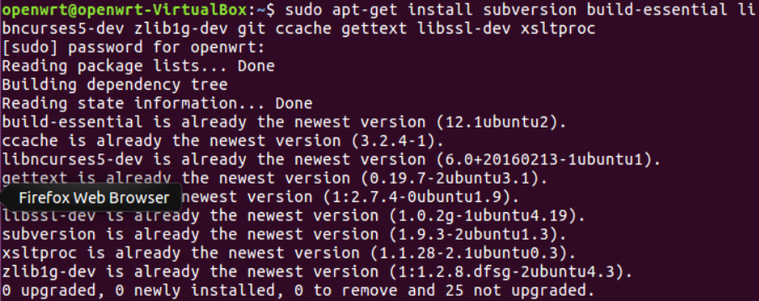
系统将提示输入系统用户密码（默认密码openwrt）。输入正确密码后，系统将开始安装指定文件。注意：如果未完成安装以上的软件，可能会造成编译openwrt源码时出错，请务必安装完全。
3.2.2 下载OpenWrt源代码
OpenWrt源代码可以通过两种方式获得，一种是从OpenWrt官网下载源代码，然后根据开发板的硬件设计对源代码进行修改。另外一种是直接使用开发板厂商提供的OpenWrt源代码（也是基于官方源代码修改而来，ftp资源下载目录下的openwrt_source_2025_3_2.tar.gz文件）。建议采用第2种方式获取源代码，如果要采用第一种方式，请参照《JS76x8开发板OpenWrt入门教程v1.4.14》文件4.3.2.1节。将该安装包拷贝到当前登录ubuntu用户的工作目录中（即~/目录下），并执行如下命令：
- tar -zxvf openwrt_source_2025_3_2.tar.gz //解压文件
- cd openwrt //进入源代码目录
修改feeds.conf.default文件，将所有源替换为：
src-git packages https://github.com/openwrt/packages.git;for-15.05
src-git luci https://github.com/openwrt/luci.git;for-15.05
src-git routing https://github.com/openwrt-routing/packages.git;for-15.05
src-git telephony https://github.com/openwrt/telephony.git;for-15.05
src-git management https://github.com/openwrt-management/packages.git;for-15.05
src-git extra https://github.com/nanpuyue/openwrt-extra.git
- ./scripts/feeds update -a //更新依赖包
- ./scripts/feeds install -a //安装依赖的软件包，必须执行，否则会出错
如果因网络问题上述步骤没有成功，请将“github.com”改成“hub.fastgit.xyz”或“hub.fastgit.org”后再试（虚拟机openwrt文件夹已安装上述软件包）。完成后，OpenWrt的源文件如下所示：
其中：
- scripts目录存放了一些脚本，使用了bash、Python、perl等多种脚本语言。编译过程中,用于第三方软件包管理的feeds文件也是在这个目录当中。在编译过程中，使用到的脚本也统一放在这个目录中。
- tools 目录里包含了获取和编译这些工具的命令。软件包里面有Makefile文件，有的还包含了patch。每个Makefile当中都有一句$(eval $(call HostBuild))，这表明编译这个工具是为了在主机上使用的。
- config目录存放着整个系统的配置文件。
- docs目录包含了整个宿主机的文件源码的介绍，里面还有Makefile为目标系统生成docs。使用make -C docs/可以为目标系统生成文档。
- toolchain目录存放编译交叉编译链的软件包。包括:binutils、gcc、libc等等。
- target目录中定义了各个CPU平台firmware和kernel的编译过程。
- package里存放openwrt系统中适用的软件包，包含针对各个软件包的Makefile。openwrt定义了一套Makefile模板，各软件参照这个模板定义了自己的信息，如软件包的版本、下载地址、编译方式、安装地址等。在二次开发过程中，这个文件夹我们会经常打交道。事实上,通过./scripts/feed update -a和./scripts/feed install -a的软件包也会存放在这个目录之中。
- include里存放openwrt的很多Makefile，文件名为 *.mk，这些文件定义了编译过程。这里的文件上是在Makefile里被include的，类似于库文件。
- feeds是OpenWrt附加软件包管理器的扩展包索引目录，默认的feeds下载有packages、management、luci、routing、telephony。如要下载其他的软件包，需要打开源码根目录下面的feeds.conf.default文件，去掉相应软件包前面的#号，然后更新源（./scripts/feeds update -a）并安装包（./scripts/feeds install -a）。
- Makefile，在顶层目录执行make命令的入口文件。
- rules.mk，定义了Makefile中使用的一些通用变量和函数。
- Config.in，在include/toplevel.mk中我们可以看到,这是和make menuconfig相关联的文件。
- feeds.conf.default，在这个文件中可以配置下载第三方一些软件包时所使用的地址。
- LICENSE & README，即软件许可证和软件基本说明。
3.2.3 修改硬件配置
开发板的硬件配置相比芯片产商提供的标准配置不可避免会存在差异，因此需要根据开发板的硬件对openwrt源码目录/target/linux/ramips/dts/MT7628.dts文件进行修改，具体修改内容如下：
修改支持的内存大小为256MB，在dts文件第16-18行，将相应行注释去掉即可启用相应内存配置。注意：选择和硬件不匹配的配置，可能会导致系统运行不正常。

- 修改支持的Flash大小，在dts文件第123-125行，将相应行注释去掉即可启用相应的Flash配置。注意：选择和硬件不匹配的配置，可能会导致系统运行不正常。

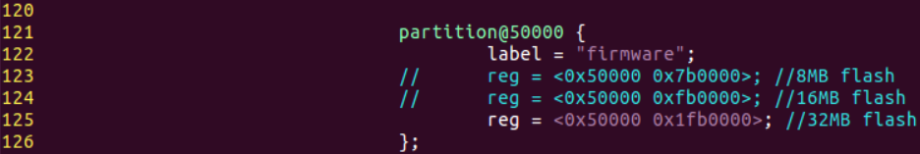
- 修改MT7268芯片SPIS管脚默认配置为“pwm_uart2”功能，在dts文件第47-50行。
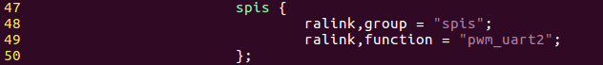
3.2.4 OpenWrt系统功能配置
OpenWrt也具有像经典的Linux的make menuconfig功能，用于对OpenWrt系统功能进行配置，在OpenWrt源码根目录下输入make menuconfig命令即可进入系统配置界面：
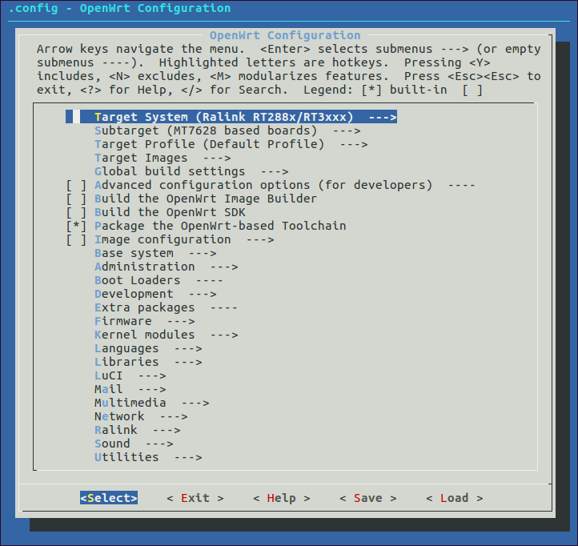
其中：
- Target System用于选择芯片类型，默认选择MT7628对应的Ralink RT288x/RT3xxx。
- Subtarget用于选择目标子类型，默认选择MT7628 based boards。
- Target Profile选择不同路由器版本的选择参数，一般默认即可。
- Target Images选择采用何种文件系统，官方推荐squafs，因为这种格式就算配置乱了还可以恢复刷机后的出厂设置，二是压缩后节省空间。jffs2格式搞乱了就只能重刷了。
- Global build settings编译时的一些全局参数，这些参数与Linux内核或GCC编译器相关。
- Advanced configuration options，高级选项参数，用于OpenWrt开发人员。
- Build the OpenWrt Image Builder，Image Builder是一个预编译环境，适用在不从源代码编译的情况创建自定义镜像文件。 它下载预编译的软件包并集成在一个可擦写的镜像中。
- Build the OpenWrt SDK，产生OpenWrt SDK环境，要进行开发的话必须选上。
- Package the OpenWrt based Toolchain，编译出OpenWrt的交叉编译工具。
- Image configuration，编译好的固件所附带的参数信息。
- Base system，基本系统命令软件包。
- Administration，高级管理命令软件包。
- Boot Loaders，引导程序，开发板用Uboot引导，不用固件附带，所以这里无选项。
- Development，开发用工具包。
- Extra Packages，其他软件包。
- Firmware，选择固件中是否带某些其他外围芯片的固件。
- Kernel modules，内核编译参数，这里的参数都来自芯片厂商对内核的预设配置，无需更改。
- Languages，编程语言软件包。
- Libraries，库软件包。
- LuCI，OpenWrt下大名鼎鼎的LuCI界面包。
- Mail，与电子邮件相关的软件包。
- Multimedia，多媒体软件包。
- Network，与网络相关的软件包。
- Ralink，Ralink APSoC wifi 驱动。
- Sound，与音频相关的软件包。
- Utilities，工具软件包。
在配置过程中，并不是所有的选项都要选上。一方面，如果全部选上的话编译时间可能要按天计算；另一方面，用来存放固件的Flash容量也不足以安装这么多东西。所以要根据实际要完成的功能、硬件电路所支持的功能进行选择。我们这里采用开发板厂商提供的OpenWrt源代码，则make menuconfig里面的配置大部分不需要更改，但需要注意如下配置要选中（M是编译成模块，*才是编译进内核）：
- LuCI → Collections → luci，用于安装web管理界面
- Kernel Modules →other modules→kmode-sdhci-mt7620，不要选中，否则会与路由器的LAN2和LAN3冲突，导致这两个网口不可使用
- Libraries→libmosquitto-nossl，必须选中，这是后面要用到的MQTT客户端SDK
- Network→mosquitto-client-nossl，必须选中，理由同上
- Kernel Modules → Native Language Support → kmod-nls-cp437/iso8859-1/utf8，增加语言模块支持
3.2.5 OpenWrt源码编译
在OpenWrt源码目录下输入“make V=s”命令即可启动OpenWrt源码编译，V=s是用来生成编译信息的，方便查找出错原因。由于OpenWrt系统要下载各种各样的源文件安装包，编译Linux内核，生成交叉工具链、各种工具和文件系统，工作量非常大。编译成功则会出现如下输出：
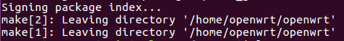
相应地源代码目录下会出现新的目录。
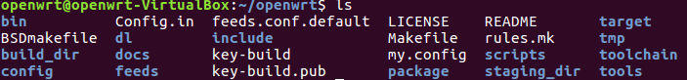
其中：
- build_dir，OpenWrt在这个目录中展开各软件包，进行编译。
- bin，保存编译完成后的二进制文件，包括完整的bin文件，所有的ipk文件。
- dl，在编译过程中使用的很多软件，刚开始下载源码并没有包含，而是在编译过程中从其他服务器下载的,这里是统一的保存目录。
- staging_dir，用于保存在build_dir目录中编译完成的软件.所以这里也和build_dir有同样的子目录结构。在我们开发自己的ipk文件时，编译过程中，预处理头文件，链接动态库，静态库都是到这个子文件夹中。
- tmp，临时文件夹，在编译过程中，有大量中间临时文件需要保存，都是在这里。
- logs，保存编译过程中出错的信息，只有当编译出错了才会出现。
编译完成的OpenWrt固件“openwrt-ramips-mt7628-mt7628-squashfs-sysupgrade.bin”可以在“openwrt源码目录/bin/ramips/”下找到。注意请妥善保存好该固件，这样系统被你们玩坏后还可以重新刷系统。
3.2.6 安装OpenWrt SDK
在OpenWrt源代码目录下输入命令“sudo tar jxvf bin/ramips/OpenWrt-SDK-ramips-mt7628_gcc-4.8-linaro_uClibc-0.9.33.2.Linux-x86_64.tar.bz2 –C /opt”，按提示输入超级用户密码后，将OpenWrt SDK压缩包解压到ubuntu系统的/opt/目录下。执行sudo vi /etc/bash.bashrc或sudo gedit /etc/bash.bashrc，在文件最后添加：
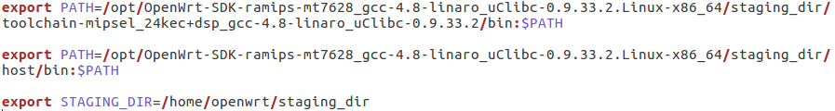
注意：增加这几句的目的是为了告诉操作系统在上述目录中寻找相应的命令；PATH里的/opt/ OpenWrt-SDK-ramips-mt7628_gcc-4.8-linaro_uClibc-0.9.33.2.Linux-x86_64即为上边步骤中解压的目录；上面这个STAGING_DIR变量中的openwrt是放置openwrt源码的根目录，需要根据实际目录名做相应修改；这3个环境变量的名字和目录一定不要出错，否则会导致bashrc奔溃，所有的命令都会找不到；万一出错，可以用绝对路径运行命令修改bash.bashrc文件后运行source /etc/bash.bashrc恢复。
保存退出后在终端执行命令source /etc/bash.bashrc使路径设置生效，并通过命令“mipsel-openwrt-linux-gcc -v”和“touch --help”查看命令执行是否正常。如果命令执行不成功，请检查“mipsel-openwrt-linux-gcc”这个命令文件是否已放在上述指定的目录中。
3.3 刷新OpenWrt固件
3.3.1 用OpenWrt升级页面烧写
这种方法适用于OpenWrt系统可以正常启动的情况，如果OpenWrt系统无法正常启动，请采用3.3.2方法。
- 开发板上电，至启动完成。
- 登录开发板地址“192.168.1.251”（可以用网口连接，也可以用wifi连接登录，默认用户名和密码均为root）。
- 点击系统配置页面的顶部菜单“系统”->“备份升级”；点击“选择文件”按钮在弹出页面选择要更新的固件（openwrt源码目录/bin/ramips/ openwrt-ramips-mt7628-mt7628-squashfs-sysupgrade.bin）；根据需要选择是否“保留配置”。
- 然后点击“刷写固件”按钮，如果固件正确，点击“执行”按钮开始烧写固件，完成后系统会自动重启。
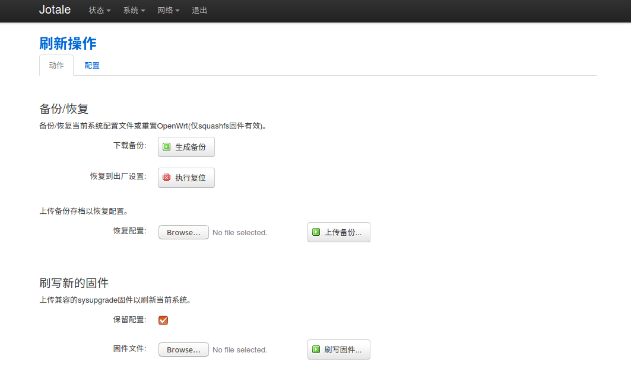
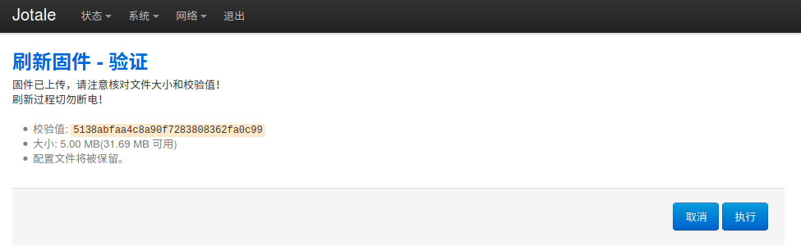
3.3.2 用uboot升级页面烧写
这种方式就是网上常说的“不死uboot”网页烧写方式，可以用于升级“openwrt固件”、“uboot镜像”、“eeprom数据”，烧写方式如下：
- 将PC用网线连接开发板任意网口。
- 开发板上电前，按下“RESET_FN_KEY”不放。
- 开发板上电，“WLAN”灯亮起，接着快闪几次，说明已经进入Uboot网页升级页面状态，随后可以放开“RESET_FN_KEY”按键。
- 通过开发板网口登录uboot网页升级页面“192.168.1.8”（注意：因为板子进入Uboot状态后，没有DHCP服务器功能，需要手动设置电脑IP为192.168.1.*网段，比如192.168.1.123。否则如果电脑与开发板的网段不同，可能会导致无法登录这个IP地址）。
- 在页面中点击“固件升级”行的“Browse”按钮后，选择正确的openwrt固件（openwrt源码目录/bin/ramips/ openwrt-ramips-mt7628-mt7628-squashfs-sysupgrade.bin），点击上传按钮即可完成固件刷新。烧录完成后系统会自动重启。
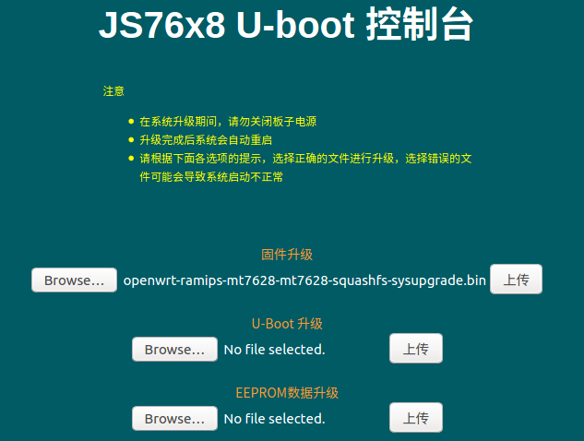
3.4 调试串口连接
为了实现串口调试，首先需要安装串口调试软件。我们可以选择功能比较强大的WindTerm，它支持SSH1、SSH2、Telnet、Rlogin、Serial和TAPI协议；也可以选择更为精简的Putty，无需安装即可使用。软件安装包在ftp资源下载目录下载，根据提示进行安装使用。
由于现在的计算机都取消了串口，开发板通过CP2104桥接芯片将调试串口转换成USB接口。用开发板提供的USB线一端连接开发板的Micro USB口，另一端连接计算机USB口，如果不能正确识别串口，则需要到ftp的资源下载目录找到CP210x_Windows_Driver.zip驱动进行安装。电脑正确识别后，在计算机的“设备管理器”->“端口”下会出现如下设备。注意：图中“COM”是串口号，不同的计算机串口号可能会有所不同，请自行查看。
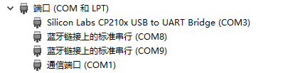
打开WindTerm，点击“会话”弹出下拉菜单，选择新建会话。在弹出界面中选择“Serial”选项卡，串口选择设备管理器显示的串口号，波特率选择115200，其他参照下图。点击“连接”按钮连接到开发板。将5V电源连接到开发板，WindTerm即会显示相应的启动信息。启动完成后按回车键，此时WindTerm即为OpenWrt的一个调试终端，其操作与ubuntu的命令行终端类似。
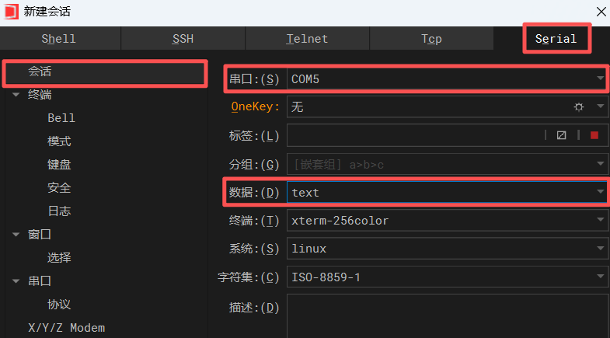
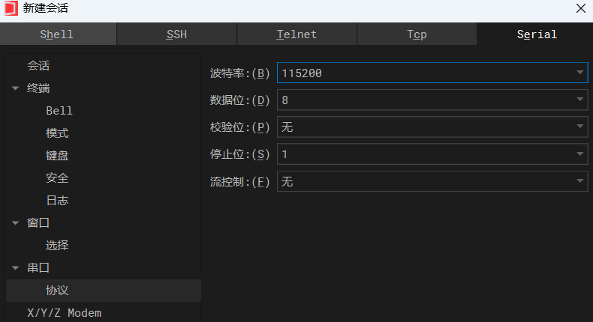
3.5 SSH远程登录
除了用调试串口登录开发板的命令行终端，因为OpenWrt默认带了SSH服务器，还可以通过SSH网络登录开发板命令行终端。在登录前需要确保开发板和电脑网络已连接（可通过网线连接或无线连接，计算机开启DHCP即可）。在Windows下可以打开WindTerm，Protocol选择SSH2，Host name填入开发板地址“192.168.1.251”，点击“Connect”后根据提示输入用户名和密码（默认都是root）即可登录。在Linux下用命令行终端输入ssh root@192.168.1.251后按提示用密码登录。SSH终端用法和调试串口终端的用法完全一致。
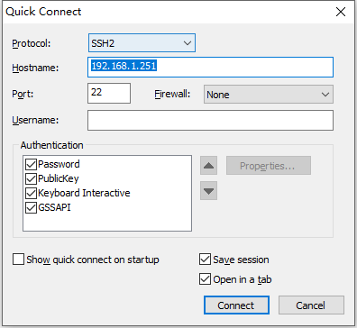
3.6 开发板与计算机的文件传输
3.6.1 用SCP协议传输文件
SCP是Linux系统下基于SSH登录进行安全的远程文件拷贝的命令，如：
- scp /home/hello root@192.168.1.251:/tmp，将宿主机/home目录下的hello文件复制到开发板/tmp目录下，192.168.1.251为开发板地址，root为开发板登录的用户名，根据提示输入登录密码即可实现文件拷贝。与cp命令类似，-r参数可用于文件夹的拷贝。
- scp root@192.168.1.251:/tmp/hello /home，将开发板/tmp目录下的hello文件拷贝到宿主机的/home目录。
在Windows下也可以用WinSCP传输文件，具体操作见《JS76x8开发板openwrt入门教程》第3.4.1.1节，WinSCP安装包见FTP资源下载目录。
3.6.2 用NFS服务传输文件
NFS（Network File System）是一种在linux里面支持的比较好的网络文件系统。在linux里面，用户可以通过NFS客户端透明地读写位于远端NFS服务器上的文件，就像访问本地文件一样，非常方便。具体使用参见《JS76x8开发板openwrt入门教程》第3.4.1.2节。
3.6.3 用FTP传输文件
FTP 是File Transfer Protocol（文件传输协议）的英文简称，而中文简称为“文传协议”，常用于Internet上的控制文件的双向传输。具体使用参见《JS76x8开发板openwrt入门教程》第3.4.1.3节。
3.7 连接外网
开发板PORT0、PORT1、PORT2这三个网口默认均为LAN口，如果要上连接外网，则需要将其中某个网口切换为WAN口功能。要实现“WAN/LAN”功能切换，要利用MT7268自带的“交换机功能”。用地址“192.168.1.251”登录开发板配置页面（用户名和密码均为root），打开“网络”->“交换机”菜单可以看到开发板默认有2个“VLAN ID”，其中“VLAN ID 1”连接到LAN，“VLAN ID 2”连接到WAN。切换这些接口和VLAN的关联性即可实现这些接口“WAN/LAN”功能切换。如将端口0切换为WAN口，只需要将端口0和“VLAN ID 1”的关联性设为“关”，和“VLAN ID 2”的关联性设为“不关联”即可。
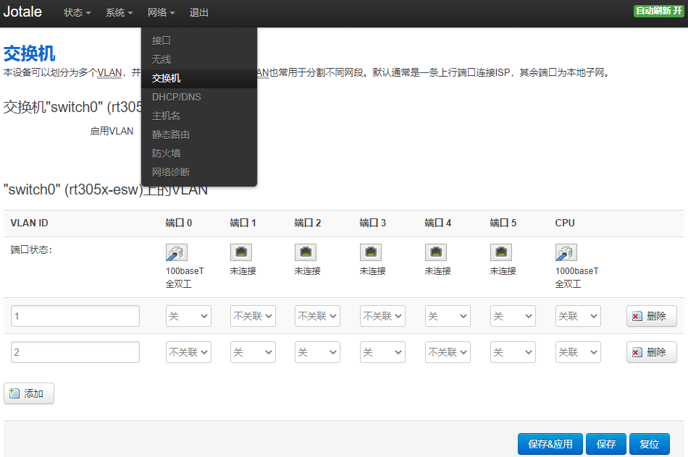
将机房计算机的网线拔出插到设置好WAN口，WAN口默认采用DHCP获得IP地址，查看“网络”->“接口”页面WAN口的连接状态，如果连接不成功，则点击“修改”按键，在弹出页面中选择静态地址，并将地址设置成与机房计算机一致。机房计算机如果要上网，可以用开发板提供的网线将计算机网口与开发板LAN口连接，并将计算机IP获取方式改为DHCP。
- OpenWrt基础
4.1 软件包安装
4.1.1 通过OPKG在线安装
OPKG（Open/OpenWrt Package）是一个轻量快速的软件包管理系统，是IPKG的克隆，目前已成为开源嵌入式系统领域的事实标准。OPKG常用于路由、交换机等嵌入式设备中，用来管理软件包的下载、安装、升级、卸载和查询，并处理软件包的依赖关系。功能和桌面Linux操作系统Ubuntu中的apg-get、Redhat中的yum类似。
当执行“opkg update”命令进行软件列表的更新时，OPKG首先会读取配置文件/etc/opkg.conf，这个文件保存了OPKG的全局配置信息。紧接着OPKG会根据配置地址位置下载软件包列表文件Packages.gz到/var/opkg-list目录下，这个文件是软件仓库中所有软件列表及其依赖关系的清单。其后任何安装命令均需首先读取这两个文件。
软件安装后信息会保存在目录/usr/lib/opkg/下面，这相当于Windows的注册表。它包含状态文件，OPKG通过访问这个状态文件确定该软件是否已经安装、安装的版本，以及依赖关系是否满足等，从而可以确定安装软件的版本、文件路径等信息。
OPKG命令执行会读取以下3部分信息：配置文件（/etc/opkg.conf）、已安装软件包信息（保存在/usr/lib/opkg下）和软件仓库的软件包信息（保存在/var/opkg-lists下）。具体命令如下：
- opkg update，更新可以安装的软件包列表，OPKG在安装或升级时需要读取这个文件，因此安装或升级前需要执行一次该命令。
- opkg install <pkg>，安装软件包，pkg为软件包名称，如果软件包之间有依赖关系，会自动下载所有被依赖的软件包，并依次将所有被依赖的软件包安装上。
- opkg remove <pkg>，卸载软件包，pkg为软件包名称。需要注意的是，在安装时自动安装的软件包并不会删除，需要自己手动删除，或者在卸载软件包的同时增加（--autoremove）参数将不需要的安装包也删除。
- opkg upgrade <pkg1 pkg2 …>，升级软件包，如果软件包没有安装，该命令执行之后和opkg install效果相同。如果升级多个软件包，以空格分隔列在命令之后即可。
- opkg list，用于列出所有可使用的软件包。
- opkg list-installed，用于列出已经安装的软件包。
- opkg list-changed-conffiles，用于列出用户修改过的配置文件。
- opkg files <pkg>，用于列出数据软件包pkg中的所有文件，这个软件包必须已经安装。
- opkg search <file>，用于列出提供file的软件包，注意需要传递文件的绝对路径。
- opkg find <regexp>，用于列出软件包名称和正则表达式<regexp>匹配的软件包。
- opkg info <pkg>，用于显示已安装软件包pkg的信息，包括名称、版本、所依赖的软件包名称、安装状态、安装时间等。如果没有指定参数则输出所有已安装软件包的信息。
- opkg download <pkg>，将软件包pkg下载到当前目录。
- opkg print-architecture，列出安装包的架构。
- opkg whatdepends <-A> <pkg>，输出依赖软件包pkg的软件包。
4.1.2 通过OpenWrt配置页面安装
用地址“192.168.1.251”登录开发板配置页面（用户名和密码均为root），在“系统”->“软件包”页面下进行软件包的查看、安装与卸载。
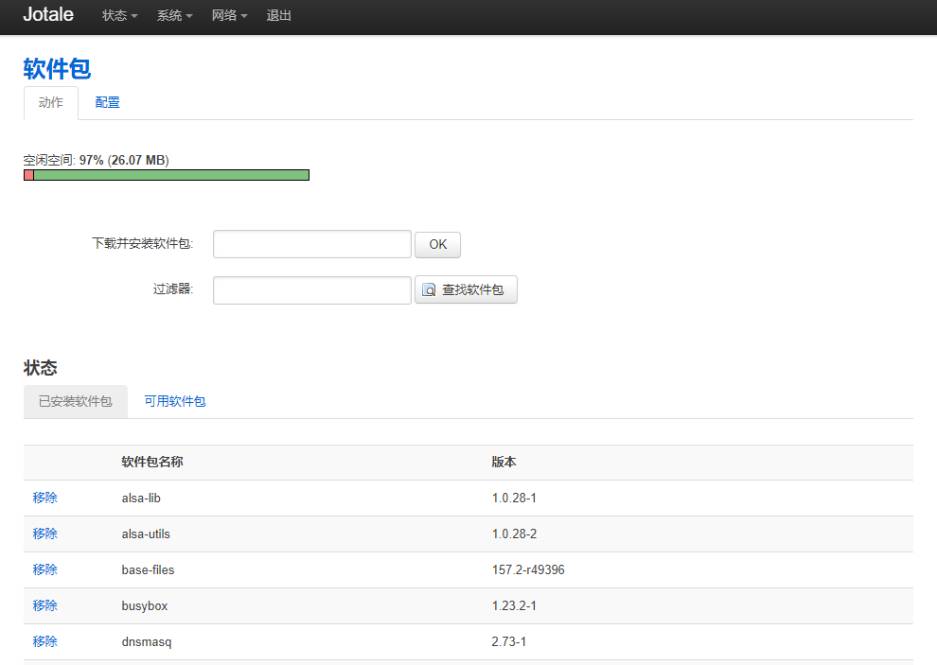
4.1.3 离线安装
可以到“https://downloads.openwrt.org/chaos_calmer/15.05.1/ramips/mt7628/packages/”或者到“ftp资源下载目录/IPK安装包/packages”目录下找到需要安装的包，然后通过3.6介绍的电脑和开发板文件互传方法将相应的ipk安装包拷贝到开发板“/tmp”目录下，在调试中断执行命令：opkg install /tmp/安装包名称.ipk，如果提示要先安装其他的安装包，可以用同样的方法找到依赖包上传开发板用opkg命令进行安装。
4.2 UCI配置命令
4.2.1 UCI简介
UCI（Unified Configuration Interface）是集中式配置信息管理接口的缩写，它是OpenWrt引进的一套配置参数管理系统。UCI管理了OpenWrt下最主要的系统配置参数，并且提供了简单、容易、标准化的人机交互接口。UCI中已经包含了网络配置、无线配置、系统信息配置等基本路由器所需要的的主要配置参数。同时，UCI也可以帮助开发人员快速地建立一套基于OpenWrt的智能路由产品控制界面。
UCI的配置文件全部存储在/etc/config目录下，由于UCI的数据文件较为简单，并且具备了很好的直接观感，所以配置文件既可以使用UCI命令进行修改，也可以使用文本编辑器直接修改。但如果两种方式都使用，需要注意UCI命令修改会产生缓存，每次修改好要尽快确认保存，以免出现冲突。
4.2.2 UCI配置文件语法
配置文件由配置节（section）组成，配置节由多个“name/values”选项组成。每一个配置节都需要有一个类型标识，但不一定需要名称。每一个选项都有名称和值，写在其所属的配置节中。
config system
option hostname OpenWrt
option timezone UTC
config timeserver ntp
list server 0.openwrt.pool.ntp.org
list server 1.openwrt.pool.ntp.org
list server 2.openwrt.pool.ntp.org
list server 3.openwrt.pool.ntp.org
option enabled 1
option enable_server 0
上述配置文件中“config system”语句定义了一个配置节的开始，配置类型为“system”但没有名称，没有名称的配置节称为匿名配置节。选项“option hostname OpenWrt”和“option timezone UTC”两行定义了这个配置节的两个简单配置。类型和选项的含义均由应用程序来决定，类型一般用于应用程序决定如何处理配置节包含的配置选项。如果一个选项是不存在的并且是必需的，那应用程序通常会触发一个异常或者记录一个异常的日志，然后程序退出。
“config timeserver ntp”语句定义了另外一个配置节的开始，类型为“timeserver”，名称为“ntp”。在开始带有list关键字的选项，标识有多个值被定义，所有的语句有同一个选项名称“server”。
4.2.3 统一配置原理
OpenWrt有很多独立的第三方应用程序，大多数应用程序的软件包维护者已经制作了UCI兼容的配置文件，启动时由UCI配置文件转换成软件包的原始配置文件。这是在运行初始化脚本/etc/init.d/中执行的。例如，在DNS代理服务器dnsmasq进程启动的情况下，文件/var/etc/dnsmasq.conf是从UCI配置文件/etc/config/dhcp生成并覆盖的，是运行/etc/init.d/dnsmasq脚本进行配置文件转换的。因为应用程序的配置文件是启动时通过UCI转换生成的，因此它不需要存储在非易失性存储器中，通常存储在内存中，而var目录为其内容在正常运行时不断变化的目录，因此将var目录创建为/tmp目录的一个链接。OpenWrt的大多数配置都是基于UCI文件的，如果想在软件原始配置文件调整设置，可以通过禁用UCI方法来实现。
OpenWrt系统的核心配置分成很多个文件，并且都位于/etc/config目录下，每个文件涉及系统配置的某一部分。你可以用文本编辑器修改，或用命令行实用程序UCI编辑配置文件。UCI配置文件也可以通过各种编程API（如shell、Lua和C等）来修改，这也是Web接口例如LuCI修改UCI文件的方式。无论采用哪种方式修改UCI配置文件后，受影响的服务或可执行程序必须由init.d进行重启，这样更新的UCI配置才会真正生效。许多程序是通过它们的初始化脚本与UCI配置兼容的，init.d将UCI配置转换为它们软件特定的配置文件，首先在该软件预期的位置生成一个配置文件，它通过重新启动可执行程序再次读入配置。注意：如果只是直接启动可执行文件，没有通过init.d调用，将不会将一个UCI配置文件更新到特定程序响应的配置文件位置，在/etc/config/的修改将不会对现有进程有任何影响。
4.2.4 UCI命令
在开发调整配置的时，可以直接使用文本编辑器修改UCI配置文件，但这种方式比较低效。UCI统一配置文件的目的就是所有OpenWrt配置可以通过统一接口读取和修改，UCI实用工具提供了修改和分析UCI文件的脚本编程开发接口，其具体用法为：
#uci [<option>] <command> [<arguments>]
UCI读取类语法有：
- 取得节点类型：uci get <config>.<section>，如uci get system.ntp
- 取得一个值：uci get <config>.<section>.<option>，如uci get system.ntp.server
- 显示全部UCI配置：uci show
- 显示指定文件配置：uci show <config>，如uci show system
- 显示指定节点名字配置：uci show <config>.<section>，如uci show system.ntp
- 显示指定选项配置：uci show <config>.<section>.<option>，如 uci show system.ntp.server
- 显示尚未生效的修改记录：uci changes <config>，如uci changes system
- 匿名节点显示：uci show –X <config>.<section>.<option>
UCI写入类语法有：
- 在文件中增加一个匿名节点：uci add <config> <section-type>
- 在文件中增加一个节点：uci set <config>.<section>=<section-type>
- 在节点中增加一个选项和值：uci set <config>.<section>.<option>=<value>
- 在列表中增加一个值：uci add_list <config>.<section>.<option>=<value>
- 修改一个节点类型：uci set <config>.<section>=<section-type>
- 修改一个选项的值：uci set <config>.<section>.<option>=<value>
- 删除指定名字的节点：uci delete <config>.<section>
- 删除指定选项：uci delete <config>.<section>.<option>
- 删除列表：uci delete <config>.<section>.<list>
- 删除列表中的一个值：uci delete_list <config>.<section>.<option>=<string>
- 修改生效：uci commit <config>，注意任何写入类的语法，最终都要执行修改生效命令，否则所做修改只在缓冲中不会生效，切记！
4.2.5 UCI API接口
UCI接口命令非常规范，统一以小写的uci开头并放在uci.h头文件中。大多数函数的第一个参数均为uci_context的指针变量，这个变量在程序初始化时调用uci_alloc_context函数分配空间并设置初始值。在程序执行结束时调用uci_free_context函数释放空间。相应的API函数有：
- uci_alloc_context，分配UCI上下文环境对象
- uci_free_context，释放UCI上下文环境对象
- uci_load，解析UCI配置文件，并存储到UCI对象中
- uci_unload，从UCI上下环境对象中unload配置文件
- uci_lookup_ptr，分隔字符串并查找
- uci_set，设置元素值，如果必要将创建一个元素
- uci_delete，删除一个元素、配置节或选项
- uci_save，保存一个package修改的delta
- uci_commit，提交更改package，提交将重新加载整个uci_package
- uci_set_confdir，修改UCI配置文件的存储位置，默认为/etc/config
4.3 软件包开发
以下以gateway工程为例讲述ipk软件包开发的全过程。gateway软件包通过串口以固定的时间间隔发送字符串消息，发送间隔和发送的消息内容可以通过OpenWrt的Web配置界面进行修改。
4.3.1 软件包工程建立
在OpenWrt源代码目录下建立mypackages/examples目录用于存放我们自己开发软件包工程，具体命令为：mkdir /OpenWrt源代码根目录/mypackages，mkdir /OpenWrt源代码根目录/mypackages/examples。在mypackages/ examples目录下建立gateway目录用于保存gateway工程（注意：目录名称要与工程名称一致），在gateway目录下建立src目录用于存放源代码，在src目录下建立gateway.c文件，其内容如下：
在gateway目录下建立Makefile文件，并输入如下内容：
#include <stdio.h>
int main(void)
{
printf("\nHello, world! This is Group x.\n\n");
return 0;
}
include $(TOPDIR)/rules.mk
PKG_NAME:=gateway
PKG_VERSION:=1.0
PKG_RELEASE:=1
SOURCE_DIR:=$(shell pwd)/src
include $(INCLUDE_DIR)/package.mk
define Package/gateway
SECTION:=examples
CATEGORY:= Examples
TITLE:= An IoT Gateway!
endef
define Package/gateway/description
This is an IoT gateway project.
endef
define Build/Prepare
mkdir -p $(PKG_BUILD_DIR)
cp $(SOURCE_DIR)/* $(PKG_BUILD_DIR)
$(Build/Patch)
endef
define Build/Compile
$(TARGET_CC) $(TARGET_CFLAGS) -o $(PKG_BUILD_DIR)/gateway.o -c $(PKG_BUILD_DIR)/gateway.c
$(TARGET_CC) $(TARGET_LDFLAGS) -o $(PKG_BUILD_DIR)/$1 $(PKG_BUILD_DIR)/gateway.o
endef
define Package/gateway/install
$(INSTALL_DIR) $(1)/usr/bin
$(INSTALL_BIN) $(PKG_BUILD_DIR)/gateway $(1)/usr/bin
endef
$(eval $(call BuildPackage, gateway))
其中：TOPDIR是OpenWrt SDK的路径，rules.mk定义了Makefile中使用的一些通用变量和函数；PKG_NAME为软件包名字，和文件夹名字一致；PKG_VERSION为软件包版本，PKG_RELEASE为Makefile版本；SOURCE_DIR为源代码目录，$(shell pwd)为Makefile所在目录；SECTION为包的种类，CATEGORY指定包出现在make menuconfig的哪个目录下，TITLE是对包的简单描述；Package/gateway/description是对包的详细描述；define Build/Prepare定义如何准备编译本软件包，创建编译目录，拷贝源代码，最后一行出于兼容性考虑是必须的；define Build/Compile是对软件包的编译指令，这里需要指令编译的C源文件和目标文件；PKG_BUILD_DIR是包编译的目录；INSTALL_DIR是包安装目录；$1表示传入的第一个参数。
建立完目录和文件后，我们还需要将软件包集成到OpenWrt源码中，具体步骤如下：
- 在OpenWrt源代码根目录feeds.conf.default文件的末尾添加：
src-link mypackages OpenWrt源代码根目录/mypackages
注意OpenWrt源代码根目录需要替换成自己真实的目录。
- 更新并安装feeds，具体命令为：
cd OpenWrt源代码根目录
./scripts/feeds update -a
./scripts/feeds install -a
- 在OpenWrt源代码根目录下输入make menuconfig 命令，在弹出的窗口里查看gateway工程是否添加成功，如果成功的话，弹出的窗口有“Examples”选项，按回车进入后会有gateway选项，选中该选项并保存退出。注意：如果不选择该选项，软件包将不会被编译，选M是编译模块，选*是编译模块并安装到内核。
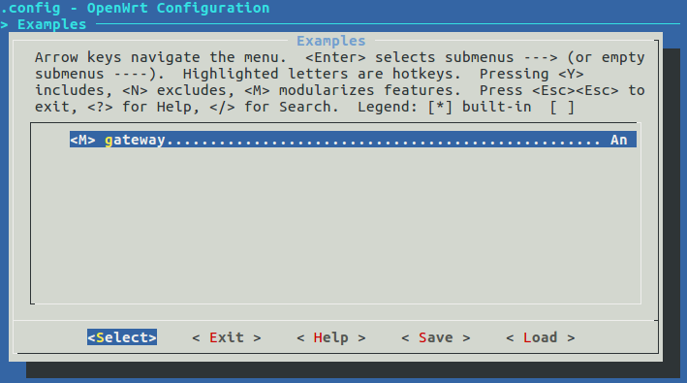
- 在OpenWrt源代码根目录下输入命令“make package/gateway/compile V=s”对软件包进行编译，编译成功则可在“源代码根目录/bin/rampis/packages/mypackages”目录下找到gateway_*_ramips_24kec.ipk（*为通配符，不同的包版本号*也会有不同），该文件即为ipk安装包。
- 进入“源代码根目录/bin/rampis/packages/mypackages”目录，输入命令“scp gateway_*_ramips_24kec.ipk root@192.168.1.251:/tmp”（*需要根据具体编译完的软件包的名字进行替换），根据提示输入密码后将ipk安装包拷贝到开发板的/tmp目录下。
- 在终端中输入“ssh root@192.168.1.251”登录开发板，进入tmp目录，执行命令“opkg install /tmp/mytest_*_ramips_24kec.ipk”安装软件包后，输入命令“gateway”即可输出程序运行结果。
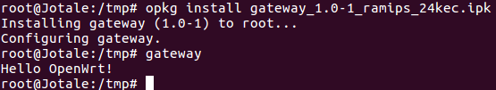
4.3.2 读取软件包配置
根据软件包的功能需求，软件包需要改变的配置有两个：一个是串口发送字符串的时间间隔，另一个是串口发送字符串的具体内容。我们将这两个配置在UCI配置文件gateway.config中定义（UCI相关知识详见章节4.2），其中period为时间间隔，output为串口输出内容。src目录下gateway.config如下所示：
config gateway parameter
option period 1000
option output ‘Hello OpenWrt!’
软件包的配置一般在启动时读取，我们在src目录下新建config.c和对应的config.h文件实现配置信息的读取。其中config.h如下：
struct CONFIG
{
char output[100];//输出字符串
unsigned int period;//时间间隔，单位为毫秒
};
int GetConfig(struct CONFIG *config);
config.c中定义了两个函数。GetValue用于从UCI 配置文件中读取选项的值；GetConfig供主函数调用，读取配置值。
#include <stdio.h>
#include <string.h>
#include <stdlib.h>
#include <unistd.h>
#include <uci.h>
#include "config.h"
int GetValue(struct uci_context *ctx, char *key, char *value, int n)
{
char strKey[100];
struct uci_ptr ptr;
snprintf(strKey, sizeof(strKey), "gateway.parameter.%s",key);//组成完整的选项名
if(uci_lookup_ptr(ctx, &ptr, strKey, true) == UCI_OK)//查找选项
{
strncpy(value,ptr.o->v.string, n-1);//复制选项的值
return 1;
}
return 0;
}
int GetConfig(struct CONFIG *config)
{
struct uci_context *ctx = uci_alloc_context();//获得UCI上下文环境对象
if(!ctx) //出错
{
printf("UCI alloc error\n");
return -1;
}
char period[20];
if(GetValue(ctx, "period", period, sizeof(period)))
{
config->period = atoi(period);
}
else
{
uci_free_context(ctx);
return -2;
}
if(GetValue(ctx,"output", config->output, sizeof(config->output))==0)
{
uci_free_context(ctx);
return -3;
}
uci_free_context(ctx);
return strlen(config->output);
}
在gateway.c中，主函数初始化时调用GetConfig函数读取软件包配置，源代码修改为：
#include <stdio.h>
#include "config.h"

int main(void)
{
struct CONFIG config;
int rtn = GetConfig(&config);
if(rtn<0)
{
printf("Package configuration error: %d\n",rtn);
return 0;
}
printf("Output = %s\n",config.output);
printf("Period = %d ms\n", config.period);
return 0;
}
由于增加了config.c和config.h两个源文件，相应地Makefile也需要相应地修改。在config.c中我们调用了UCI API相关的函数，UCI库的头文件安装在/usr/local/include目录下，动态链接库安装在/usr/local/lib/libuci.so，为了使用这个动态链接库，我们需要在Makefile的“define Package/mytest”、“define Build/Compile” 、“define Package/mytest/install”进行修改，相应的修改内容如下：
define Package/mytest
SECTION:=examples
CATEGORY:=Examples
TITLE:=A test project!
DEPENDS:=+libuci
endef

define Build/Compile
$(TARGET_CC) $(TARGET_CFLAGS) -o $(PKG_BUILD_DIR)/mytest.o -c $(PKG_BUILD_DIR)/mytest.c
$(TARGET_CC) $(TARGET_CFLAGS) -o $(PKG_BUILD_DIR)/config.o -c $(PKG_BUILD_DIR)/config.c
$(TARGET_CC) $(TARGET_LDFLAGS) -o $(PKG_BUILD_DIR)/$1 $(PKG_BUILD_DIR)/mytest.o $(PKG_BUILD_DIR)/config.o -luci
endef

define Package/mytest/install
$(INSTALL_DIR) $(1)/usr/bin
$(INSTALL_BIN) $(PKG_BUILD_DIR)/mytest $(1)/usr/bin
$(INSTALL_DIR) $(1)/etc/config
$(INSTALL_CONF) ./src/gateway.config $(1)/etc/config/gateway
endef
按照4.3.1中的软件包编译、上传、安装与运行步骤在开发板上查看运行结果如下：
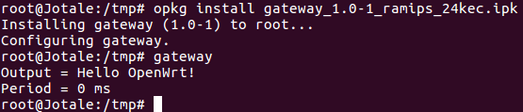
4.3.3 通过LuCI修改软件包配置
接下来我们实现通过OpenWrt的LuCI配置页面修改软件包配置的功能。LuCI（Lua+UCI）是OpenWrt上的Web管理界面，它采用了MVC三层架构，使用Lua脚本开发，所以开发LuCI的配置界面基本不需要编辑html代码。要实现一个LuCI界面，至少需要如下三个文件：
A：/etc/config/gateway，即软件包配置文件gateway.config在包安装时拷贝进去的；
B：/usr/lib/lua/luci/controller/other.lua
C：/usr/lib/lua/luci/model/cbi/gateway.lua
A是需要修改的软件包UCI配置文件，是包安装时gateway.config的拷贝，可以使用shell的uci命令进行读写。在我们的实例中，A中有一个gateway类型的parameter节，该节有delay和output两个选项分别控制软件包发送消息的时间间隔和内容。
B的作用是告诉系统你自定义界面的显示位置，相邻排序，并指向C文件。B文件内容如下：
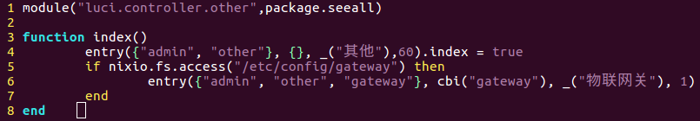
第1行是固定模式，对应“/usr/lib/lua/luci/controller/other.lua”。
第4行中，entry(path, target, title=nil, order=nil)添加一个新的模块入口；path指访问路径，这里{“admin”，“other”}表示在以管理员身份登录页面才可以看到，other表示一级菜单名；target表示调用的功能，这里不需要调用，因此为空；title指显示名称；order指显示顺序，LuCI会对每个模块的order进行排序确定显示位置，这里填60是为了把它放在最后。
第5行判断UCI配置文件A是否存在。
第6行定义了“其他”一级菜单下的选项，该选项名称为“测试”，点击后指向“/usr/lib/lua/luci/model/cbi/gateway.lua”即C文件。
通过“scp other.lua root@192.168.1.251:/usr/lib/lua/luci/controller”命令将“other.lua”文件上传到开发板指定位置。然后先后在开发板调试界面输入“uci set luci.ccache.enable=0”和“uci commit luci”将luci的缓存功能去掉；这样LuCI每次都是直接读取Flash上文件而不是访问内存中的缓存，other.lua只要上传到开发板指定位置即可直接生效，可以方便调试；缺点是Flash上的文件访问效率较低，调试完成后需要将luci.ccache.enable设为1提升效率。在浏览器中输入网址“192.168.1.251”，登录后即可看到如下页面：

此时点击“测试”选项将会出错，这是因为点击后所指向的文件“/usr/lib/lua/luci/model/cbi/gateway.lua”并不存在，接下来我们新建gateway.lua文件，其内容如下：
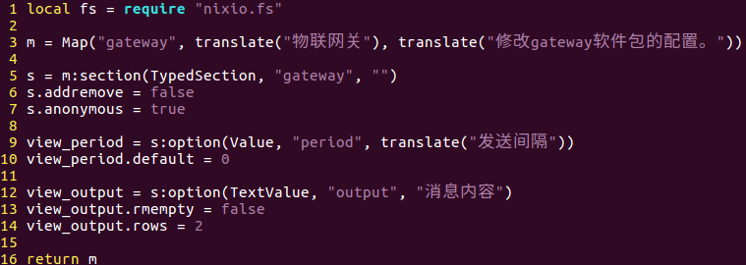
第1行是引用依赖库，这个依赖库是用来读取和写入文件的；要实现读写配置文件的功能，这个库是必不可少的。
第3行是固定格式，“gateway”是UCI配置文件的文件名，“物联网关”是配置页面标题，最后一个是配置页面的描述。
第5行指定了配置文件的section，我们要读写的是gateway类型的section，这对应于UCI配置文件中的“config gateway parameter”一行。
第6行设定不允许增加或删除section。
第7行设定是否显示section的名称。
第9行增加一个文本框控件，它对应于UCI配置文件中的“period”选项，“发送间隔”是文本框前的提示文字。
第10行设定文本框的默认值，如果从UCI配置文件读不到该选项，则默认为0。
第12行增加一个大的文本输入框，它对应于UCI配置文件中的“output”选项，“消息内容”是提示文字。
第13行设定即使文本输入框为空，也不删除UCI配置文件中的“output”选项；如果该项设置为true且文本输入框为空，则提交表单后会将UCI配置文件中的“output”选项删除。
第14行设定本输入框的行数为2行。
通过“scp mytest.lua root@192.168.1.251: /usr/lib/lua/luci/model/cbi ”命令将“gateway.lua”文件上传到开发板指定位置后，在Web配置页面点击“测试”选项，即可出现如下配置命令：
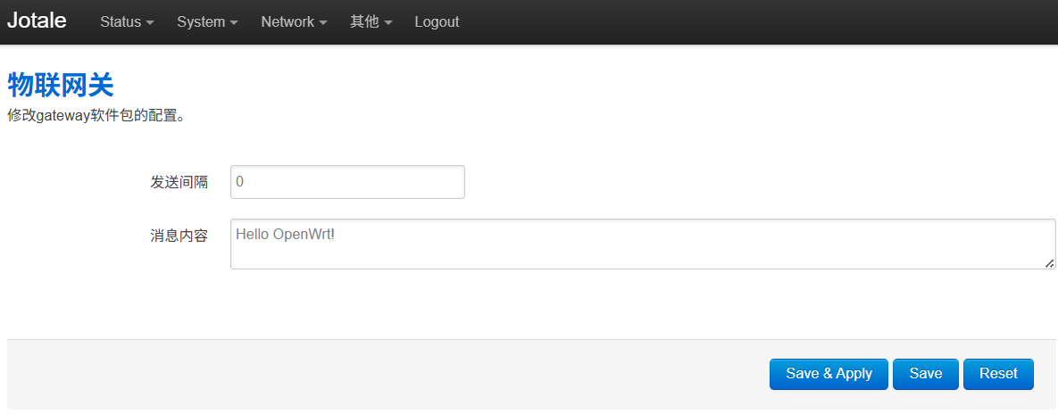
点击“保存&应用”即可修改相应配置，在开发板调试界面输入“gateway”命令可以看到修改的配置已经生效：
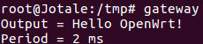
为了软件包安装时能自动将other.lua和gateway.lua这两个文件安装到开发板指定位置，我们首先将other.lua和gateway.lua这两个文件放到“OpenWrt源代码目录/mypackages/examples/gateway/src”目录，并在Makefile的Package/gateway/install段增加命令安装这两个文件：
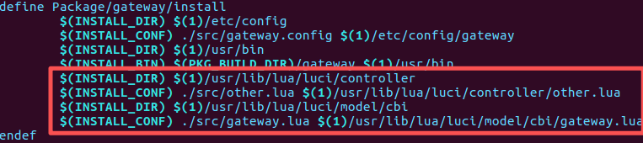
重新编译软件包并上传到开发板，将开发板上other.lua和gateway.lua这两个文件删除后重新安装软件包，如果成功的话可以在相应目录看到other.lua和gateway.lua这两个文件。
关于LuCI的详细信息还可以查看ftp上的《openwrt luci学习笔记》、《【OpenWRT之旅】 LuCI探究》、“https://blog.csdn.net/lvshaorong/article/details/53939138”、https://github.com/openwrt/luci/wiki/CBI、“https://github.com/seamustuohy/luci_tutorials”或自己在网络上搜索“LuCI”相关的开发文档。
4.3.4 串口消息的定时输出
gateway软件包每次启动时首先从UCI配置文件读取period和output两个参数，然后以period为周期定时通过串口发送output的内容。串口是计算机的一种常用接口，我们开发板上提供了一个RS232串口，对应Linux中的串口设备文件“/dev/ttyS1”。Linux对设备的操作方法与对文件的操作方法是一样的，因此对串口的读写可以使用简单的“read”、“write”来完成，所不同的是只需要对串口的其他参数做配置。有关Linux下的串口编程可参考ftp上的《嵌入式Linux应用程序开发详解-第6 章 文件IO编程》。新建comport.c和comport.h文件实现串口配置的函数SetComPort，comport.h代码如下：
comport.c代码如下：
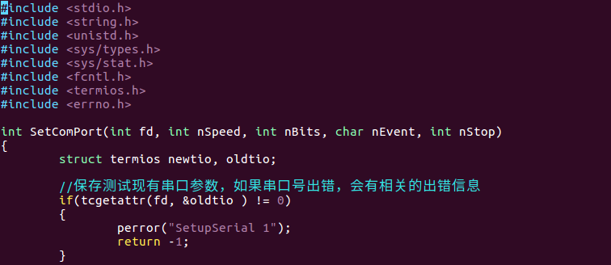
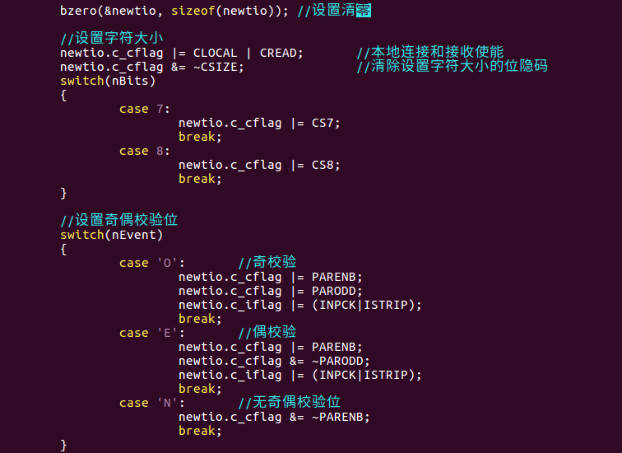
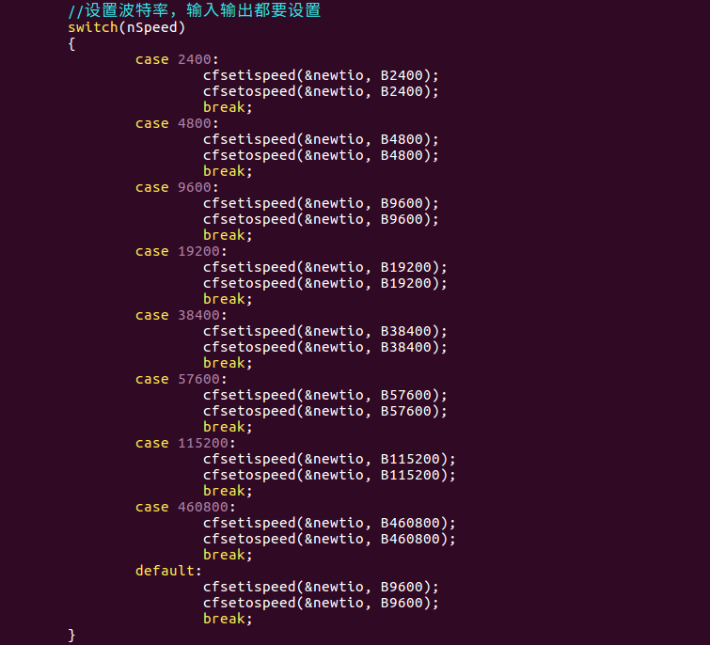
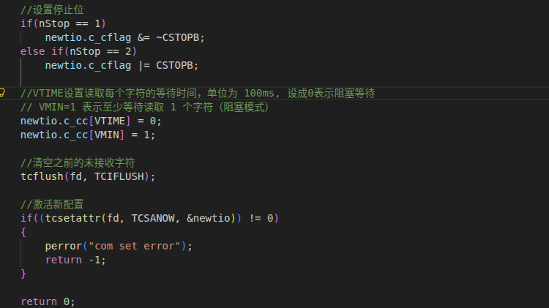
为了将comport.c编译进软件包，我们还需要对Makefile的“define Build/Compile”段进行修改：
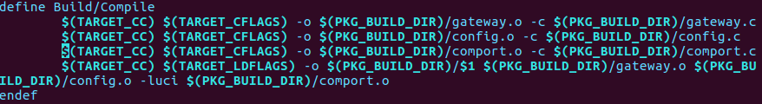
同时我们还需要修改gateway.c，增加串口发送相应的代码：
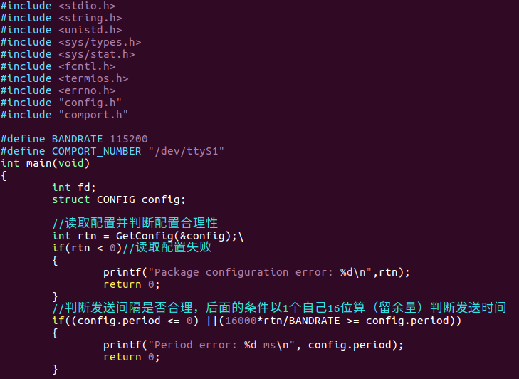
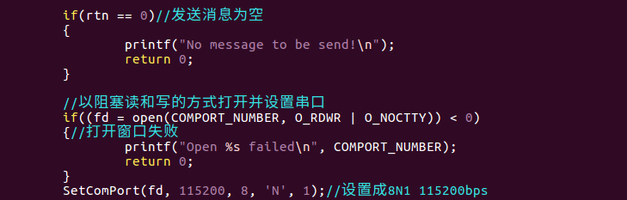
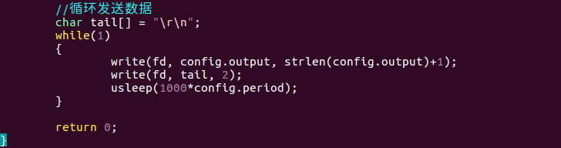
至此源代码已准备完毕，在OpenWrt源代码目录下输入“make package/gateway/compile V=s”命令重新编译软件包；如果出错则根据出错信息修改源代码重新编译；如果成功则进入“源代码根目录/bin/rampis/packages/mypackages”目录，输入命令“scp gateway_*_ramips_24kec.ipk root@192.168.1.251:/tmp”将ipk安装包拷贝到开发板的/tmp目录下。
用WindTerm或Linux ssh登录开发板，进入/tmp目录，执行命令“opkg install /tmp/mytest_*_ramips_24kec.ipk”安装软件包；登录开发板Web管理界面修改发送间隔和消息内容（注意：period默认为0，只有设置正确时间串口才会发送数据）；输入命令“gateway”运行软件；将USB转串口线连接到开发板的RS232串口，用WindTerm打开对应串口（115200bps，8N1）即可看到串口输出的信息。通过开发板Web管理界面可改变发送间隔和消息内容， 参数改变后软件包需重启方可使改变生效。
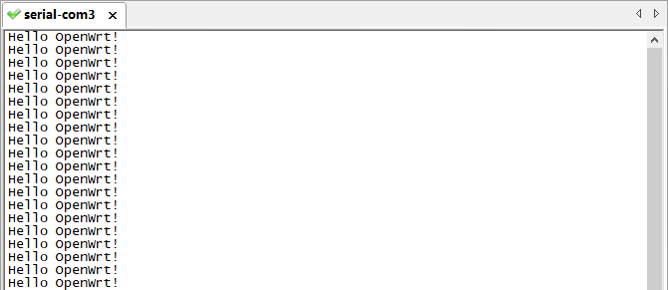
4.3.5 软件包的自动运行
OpenWrt引入了一个便于控制的启动机制，这种机制是在/etc/rc.d目录下创建每个软件的软链接方式，由rcS脚本在该目录读取启动命令的软链接，然后启动软链接所指向的程序，由于每一个软链接均包含一个数字，这样就可以按照数字从小到大的顺序读取并进行启动了。
每个需要自动启动的软件都需要一个与软件同名的shell脚本，该脚本位于“/etc/init.d”目录下，在“OpenWrt源代码目录/mypackages/examples/gateway/src”目录下新建shell脚本gateway，其内容如下：
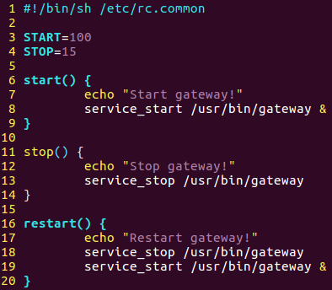
第1行是特殊注释，表示使用“/etc/rc.common”脚本来提供一些基本函数，包含主函数及默认功能以及检查脚本执行等。
第3行指定启动顺序号，所有脚本按从小到大顺序启动；
第4行指定关闭顺序号，所有脚本按从小到大顺序关闭；
第6行定义了start函数用于启动软件；
第7行在终端显示信息；
第8行启动gateway，&表示在后台运行；
第11行定义了stop函数用于关闭软件；
第12行在终端显示信息；
第13行关闭gateway。
第16-20行定义了restart函数用于重启应用，实际为stop和start的结合。
为了能在安装软件包时能自动地将启动脚本复制到相应目录，赋予可执行权限并建立软链接，需要在对Makefile文件Package/mytest/install段进行修改。
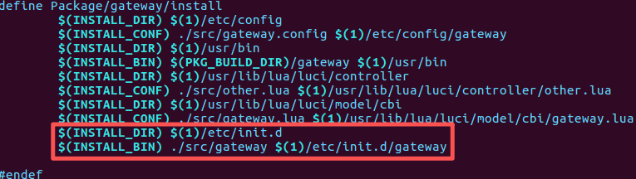
重新编译并安装软件包后，在开发板的/etc/init.d目录下可以看到gateway启动脚本：
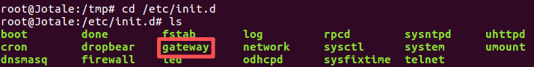
在开发板的/etc/rc.d目录下也可以看到S100gateway和K15gateway两个软链接已经自动建立。
登录开发板web配置页面将发送间隔改为1000，断电重启，系统启动后即可看到gateway自动运行通过RS232串口输出信息。此外我们也可以在调试终端用“/etc/init.d/gateway start”、“/etc/init.d/gateway stop”、“/etc/init.d/gateway restart”命令启动、关闭和重启应用。
至此，我们已经实现了软件包的开机自启动，但是由于软件包的配置是程序初始化时读入的，在程序进入while循环后通过LuCI改变的配置不会更新到程序，因此不会马上生效。为了使配置的改变能马上生效，我们需要在gateway.lua中重写on_after_commit函数：
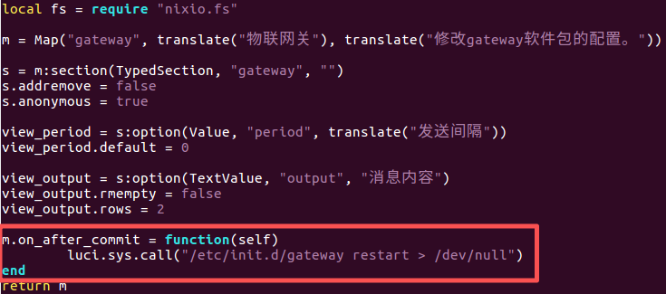
重新编译软件包并在开发板上进行安装，安装过程中可能会提示“ln: /etc/rc.d/S100gateway: File exists”，不用理会。登录开发板web配置界面，在“其他”->“物联网关”页面中修改发送间隔和消息内容，在串口终端可以观察到相应的变化。
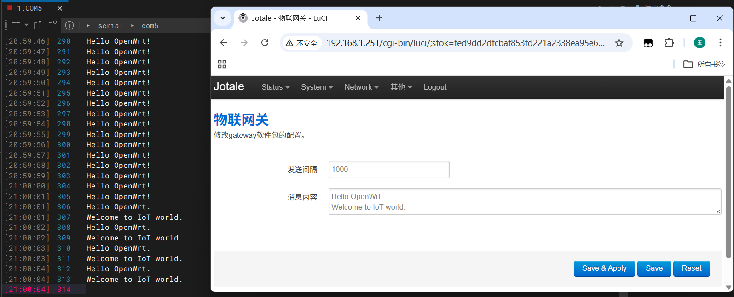
实验步骤与结果:（截图）
- OpenWrt系统移植
  - 源码配置
- 修改内存配置，相应修改代码如下：

- 修改Flash配置，相应修改代码如下：

- 修改SPIS管脚默认配置，相应修改代码如下：

- make menuconfig配置LuCI web管理界面，相应截图如下：

- make menuconfig关闭kmode-sdhci-mt7620，相应截图如下：

- make menuconfig增加语言模块支持，相应截图下：

- make menuconfig配置libmosquitto-nossl，相应截图下：

- make menuconfig配置mosquitto-client-nossl，相应截图下：

  - 源码编译
- 用make V=s命令编译OpenWrt源码，编译成功界面如下：

- openwrt 源码目录/bin/ramips/下成功生成固件文件和SDK压缩包，相应截图如下：

  - SDK安装
SDK安装成功后，在终端中输入mipsel-openwrt-linux-gcc –v命令，成功返回交叉编译gcc的版本号信息如下：

  - 固件烧录
- 配置宿主机网络并以uboot方式连接路由器开发板，进入uboot控制台界面如下：

- 选择编译完成的固件并上传开发板进行固件烧率，相应界面如下：

  - 系统测试
- 成功通过192.168.1.251连接路由器web管理界面并登录，相应界面如下：

- 配置好路由器后，笔记本或手机成功通过wifi连接路由器，相应界面如下：

- 通过测速软件（比如speedtest.cn）测试路由器上传与下行速度，结果如下：

- OpenWrt软件包开发
2.1 相关源代码
1）gateway.c源代码

2）config.c源代码

3）gateway.config配置文件

- other.lua与gateway.lua

- comport.c源代码

6）Makefile文件

2.2 项目编译与软件包安装
1）make menuconfig配置界面

2）软件包编译成功界面

- 软件包安装成功界面

2.3 软件包测试
1）串口定时输出功能测试。字符串成功通过串口（需通过USB转串口线将OpenWrt开发板的串口与宿主机USB口连接）发送到WindTerm，在WindTerm上可以观察到串口信息输出，相应界面如下：

2） LuCI参数配置测试。登录路由器配置界面，通过网页修改串口发送间隔（period）和串口输出消息（output），能在WindTerm上观察到发送间隔和输出消息的变化，相应配置界面与串口输出界面如下：

3） 软件包开机自动运行功能测试。路由器断电后重新上电，gateway软件包能不在人为干预的情况下自动运行，字符串能通过串口发送到WindTerm显示，相应结果如下：

实验心得与体会：

评定成绩：
评价内容  （关联教学目标3） | 评价依据 | 赋分区间 | 得分
能够完整记录OpenWrt移植与软件包开发的整个过程，包括：环境搭建、源码配置与编译、固件烧录、系统测试、软件包工程建立、UCI配置读取、LuCI界面开发、软件包编译安装、自动运行配置等环节的步骤说明与结果截图。 | 报告内容完整，涵盖所有实验环节，步骤描述清晰准确，截图齐全且包含小组标识，能体现对原理的深入理解，格式规范 | [90，100]
 | 报告内容较为完整，涵盖至少75%核心环节，步骤描述基本清晰，截图较齐全，格式规范 | [80，90）
 | 报告涵盖60%-75%的主要环节，步骤描述简单，截图部分缺失，格式基本规范 | [70，80）
 | 报告涵盖的主要环节不足60%，步骤混乱，截图严重缺失，，或抄袭 | [60，70）

